INFORME SONOMETRICO.

AREA: GALPÓN DE MANTENCIÓN.

UBICACIÓN GEOGRAFICA: Ubicado en sector oeste del la Fundicion y Refineria Ventanas, frente a policliníco.

DESCRIPCIÓN FUNCIONAL: Taller de mantención, reparacion y fabricación de piezas varias.

EXPOSICIÓN DE TRABAJADORES: Personal permanente en el área.

ESTUDIO DE RUIDO Nº 1y 2 INTERIOR DE GALPON DE MANTENCIÓN.
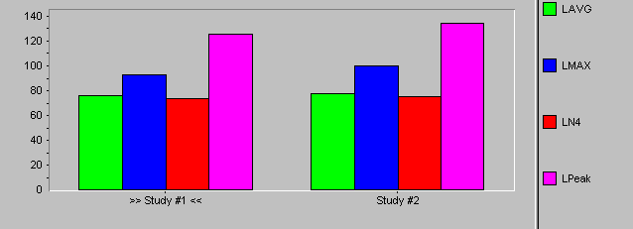

PARAMETROS DE TODOS LOS ESTUDIOS
Rango | 70-130 dB | Constante de tpo | Lento
 |  | Curva | A, Peak
Tasa de cambio | 5 dB | Intervalo de tpo | 5 segundos

VALORES DE ESTUDIO | Punto nº 1  costado oeste del galpón | Punto nº 2  centro de galpón | Punto nº 3  costado este de galpón
Tiempo de medición | 1.00:00 | 1.00:00 | 1:01:14
LAVG: | 76,2dB | 78,0dB | 81,8dB
Peak: | 125,2dB | 134,2dB | 156,1dB
Max: | 92,9dB | 99,7dB | 99,9dB
L90: | 70,6dB | 72,2dB | 77,0dB

COMENTARIO: El nivel de presión sonora del punto nº1 es de 76.2 dB, el del punto nº2 es de 78.0dB, y el 3er punto es de 81.8 dB; El comportamiento de los Peak se debe los impactos de la maquinaria utilizada que son propias de los trabajos que se ejecutan en este lugar, haciendo variar cada uno de los estudios en sus valores dando como resultado un ruido discontinuo en sus niveles. La norma de exposición máxima para 85 dBa es 8 hrs .

EJEMPLO DEL COMPORTAMIENTO DEL RUIDO AL INTERIOR DEL GALPON DE MANTENCIÓN.

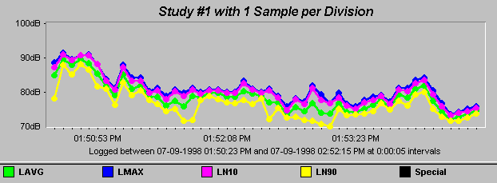

COMENTARIO GENERAL: Los Niveles de ruido oscilan entre LAVG 76.2 dBa y LAVG 81.8 dBa, en el galpón de mantención. Ruido disparejo y poco continuo. Según Norma de niveles de exposición máxima de la, DECRETO 745, ARTICULO 67. Es de 8 horas para 85 dBa.

La exposición del Personal es permanente en el área. Se recomienda evaluar con precisión los tiempos de exposición con Dosimetrías y banda de octavas.

.

